**ПРОЕКТ В ПОДГОТОВИТЕЛЬНОЙ К ШКОЛЕ ГРУППЕ**

**« Книги умные прочитаешь- правила дорожного движения узнаешь »**

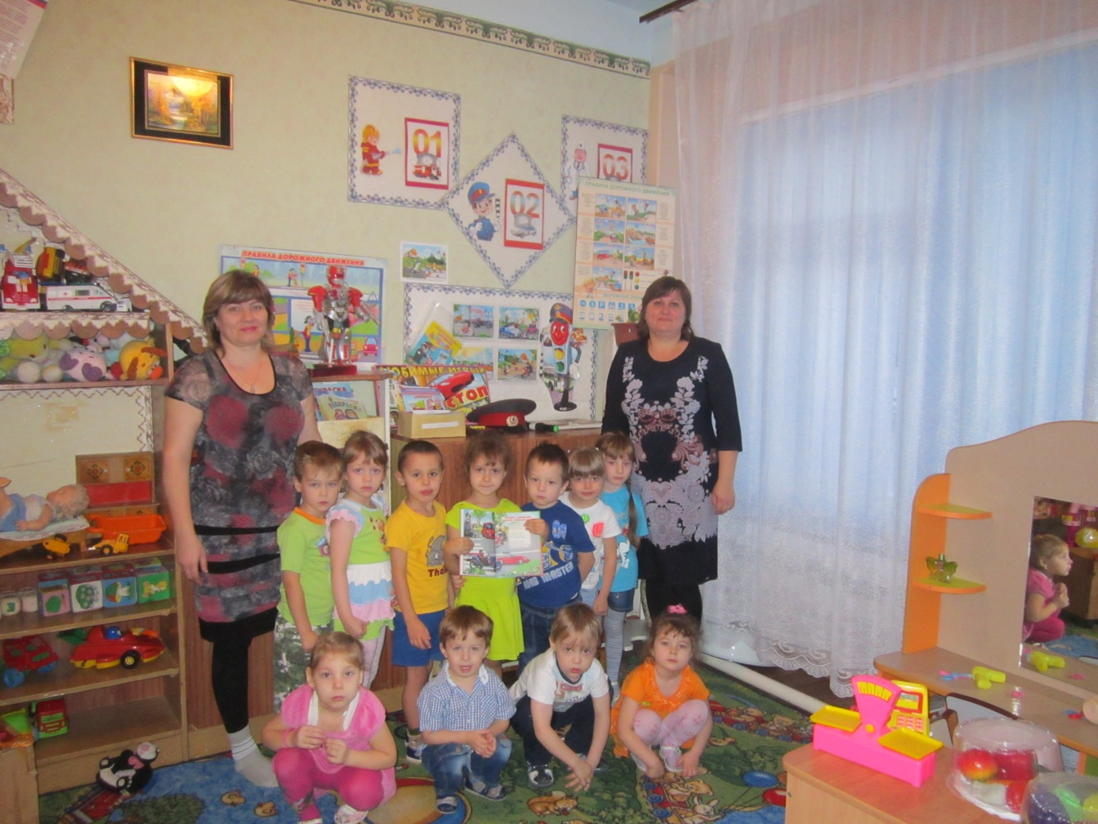

**Авторы проекта :** Мартынцова Татьяна Геннадьевна;

Епифанова Инна Владимировна

Воспитатели группы.

**Содержательная часть проекта**

**Цель проекта**: формирование навыков безопасного поведения на дорогах посредством художественной литературы.

**Задачи проекта:**

- Познакомить детей со значениями дорожных знаков, правилами поведения на дорогах, научить понимать их схематическое изображение для правильной ориентации на улицах и дорогах.

- Развивать речь , наблюдательность и любознательность.

- Воспитывать умение ориентироваться на местности.

- Воспитывать дисциплинированность и сознательное выполнение правил дорожного движения, культуру поведения в дорожно-транспортном процессе.

**Целевая группа - дети подготовительной к школе группы.**

**Используемые технические средства обучения**: музыкальный центр, телевизор, ноутбук,DVD.

**Используемые информационно - коммуникативные технологий**.

В рамках проекта использовались слайд-шоу, аудиосопровождение и видеосопроваждение, просмотр мультфильмов.

**Методики:**

**- методика Л.А. Вдовиченко «Формирование у детей дошкольного возраста основ безопасного поведения на дороге, на улице, в транспорте»**

**- ОСНОВЫ БЕЗОПАСНОСТИ ДЕТЕЙ ДОШКОЛЬНОГО ВОЗРАСТА (АВТОРЫ: Р.Б. СТЕРКИНА, О.Л. КНЯЗЕВА, Н.Н. АВДЕЕВА**

**Описание этапов работы проекта**

Реализация проекта осуществлялась в 4 этапа.

**Подготовительный этап.**  
На подготовительном этапе  мы с детьми познакомились с литературными произведениями:  С. Михалков «Светофор», «Скверная история»,  М. Пляцковский «Светофор», А. Северный «Три чудесных цвета», Я. Пишумов «Азбука города»,  «Просто это знак такой…», «Постовой»,  «Продуктовая машина»,  О. Бедарев «Если бы…», Н. Носов «Автомобиль», В. Головко «Правила движения», смотрели мультфильмы, где вместе с детьми обсуждали поведения героев, почему они так поступают и что надо всем знать , чтоб не случилось беды. Дети заинтересовались и  захотели поближе познакомиться с правилами дорожного движения.  После обсуждения у нас был создана инициативная группа детей.   
Перед началом работы по проекту мы с родителями познакомились  целями, задачами  проекта, постарались убедить их в необходимости оказания помощи и серьёзного отношения к заданиям и играм детей. К сожалению, далеко не все родители понимают необходимость воспитания безопасного поведения на улицах. Однако работа в рамках проекта оказывается привлекательной для многих мам и пап, бабушек и дедушек, сближает их с детьми. Очень часто приходят на помощь старшие братья и сёстры. Выяснить, какой вид транспорта имеется в семье. Предложила родителям провести вместе с детьми разнообразные опросы среди родственников и знакомых на тему ПДД, игры во время отдыха на природе, на даче.  
После этого мы вместе с родителями начали собирать материала по ПДД,.  
 **На  этапе формулирования проблемы .** На этом этапе мы с детьми сформулировали проблему. Из- за  чего герои художественных произведений и мультфильмов попали в беду: недостаточное знание правил дорожного движения. И мы начали искать пути решения этой проблемы на следующих этапах проекта.

**На основном этапе** мы с детьми подготовили сборник стихотворений и рассказов по теме проекта для детей других групп нашего детского сада. Были проведены беседы: «Правила дорожного движения», «Машины на нашей улице», разучивали много стихов и песен о дорожных знаках обыгрывали разные ситуации. С родителями была проведена анкетирование на тему: «Обучаем ПДД», где можно было увидеть, что многие родители стали заинтересованными в том, насколько их ребенок знает правила безопасности. Также была проведена викторина совместно с детьми и родителями, она прошла в игровой форме и очень интересно, где дети старались показать свои знания по ПДД и выиграли команду родителей. Дети с удовольствием играли в дидактические игры, некоторых даже сами помогали изготавливать: «Говорящие знаки», «Расставь правильно знак», «Светофор».Дети совместно с родителями рисовали иллюстрации к стихотворениям и рассказам собственного сочинения.   
  
 **На заключительном этапе** нашего проекта была представлена презентация книги «Книги умные прочитаешь -правила дорожного движения узнаешь». Реализация данного проекта позволила сформировать у детей необходимые представления, умения и навыки безопасного поведения на улицах и дорогах.

### Тематический план работы с детьми среднего возраста по ПДД посредством художественной литературы

|  |  |  |  |
| --- | --- | --- | --- |
| **Месяц** | **Название произведения** | **Цель работы** | **Содержание работы** |
| Сентябрь | С. Михалков «Светофор», «Если бы…» О. Бедарев. | Выяснение причин несчастного случая. | Чтение, обсуждение. Вопросы беседы: Причина аварии? Как можно было избежать беды? |
| Октябрь | А. Северный «Три чудесных цвета», Я. Пишумов «Азбука города»,  «Мой приятель-светофор» С. Прокофьев. «Светофор» И. Пляцковская. | Закреплять знания о сигналах светофора и о правилах поведения на улице. | Чтение, аппликация. Вопросы беседы:  Для чего нужен светофор?  Какой цвет светофора запрещает (разрешает) идти? Разучивание рифмованного правила |
| Ноябрь | «Дядя Степа-милиционер» С. Михалков. «Посмотрите, постовой» Я. Пишумов.  Н. Носов «Автомобиль», | Знакомство с работой милиционера-регулировщика. | Чтение, инсценировка. Вопросы беседы: Зачем нужен милиционер-регулировщик? Где обычно стоит постовой? |
| Декабрь | Загадки о транспорте. «Пассажир» А. Дорохов . О. Бедарев «Если бы…», | Знакомство с транспортом и правилами поведения в нем. | Отгадывание загадок. Сюжетное рисование. Вопросы беседы: Как нельзя себя вести в транспорте?  Какие правила поведения в транспорте нарушил главный герой? |
| Январь | «Перекресток» А. Дорохов. «Законы улиц и дорог» И. Серяков. | Знакомство с правилами перехода через улицу. | Чтение, режиссерская игра. Вопросы беседы: Что такое перекресток? В каком месте нужно переходить через улицу? Как нужно переходить улицу? |
| Февраль | «Марта и Чичи идут в парк».  Стихотворения «Зебра»,  «Веселый светофор» | Закрепление знаний о правилах перехода через улицу. | Чтение. Вопросы беседы: Какие правила нарушили героини? Почему пешеходный переход называется «зеброй»? Расскажите, как им нужно было переходить дорогу? |
| Март | «Моя улица» С. Михалков.  «Самый лучший переход» Я. Пишумов. | Уточнение знаний о переходах. | Чтение, сюжетное рисование. Вопросы беседы: Для чего нужен подземный переход? В каких местах он находится? |
| Апрель | «Волшебный мяч» Т. Шорыгина. «Как Стобед качался на качелях» Д. Орлова. | Знакомство с правилами поведения во дворе. | Чтение, настольный театр, режиссерские игры. Вопросы к беседе: Какие правила поведения во дворе вы знаете? В какие игры можно играть во дворе? |
| Май | «Как неразлучные друзья дорогу переходили» А. Иванов. Литературная викторина. | Обобщение и закрепление знаний о правилах безопасного поведения на улице. | Чтение. Вопросы к беседе: Какие правила поведения на улице вы знаете? Все ли герои правильно вели себя на улице? Какие правила они нарушали? |